Français
Secondaire FMS — 1er cycle
Une séquence justificative
Pic collage
Affiche

BD

Écrire des textes variés 10%
Production orale 20%
Évaluation par les pairs 10%
Consignes :
- Créer une séquence justificative en rapport avec la santé.
- Une affirmation, 3 justifications, 1 phrase conclusive.
- Marqueurs de relation au début de chaque phrase.
- Formule au choix : BD, Affiche publicitaire, Pic collage.

Nom : _________________________________________
Groupe : ________ Date :________________________

Une bande dessinée contenant une affirmation, 3 justifications et une phrase conclusive débutant avec « donc, ».
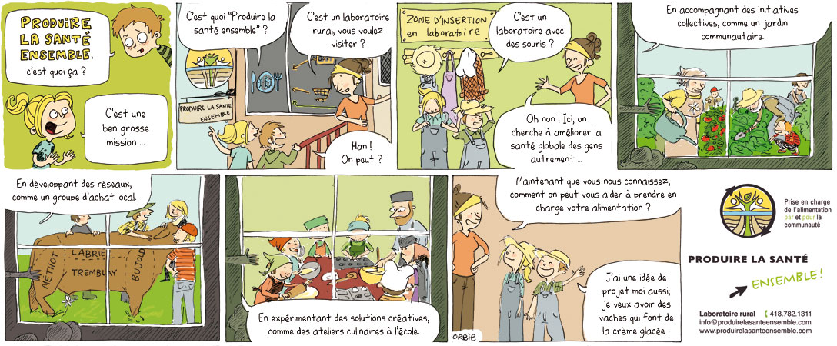

Une affiche publicitaire contenant ton affirmation, un minimum de 3 justifications et une phrase conclusive. (N.B. celle-ci est incomplète.)
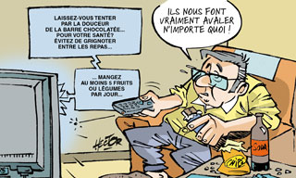
- Une affirmation
Un pic collage contenant :
- Des justifications : preuves, citations, exemples,
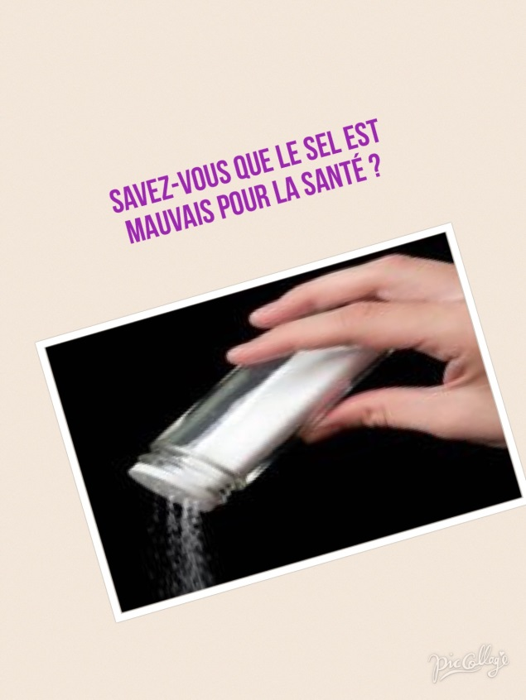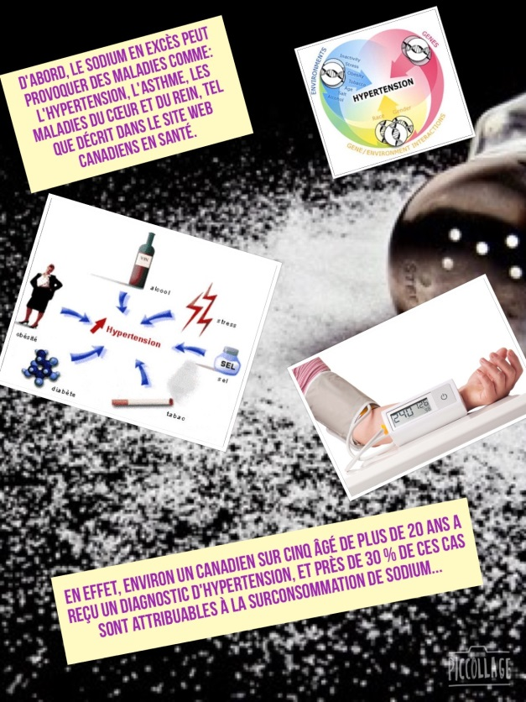
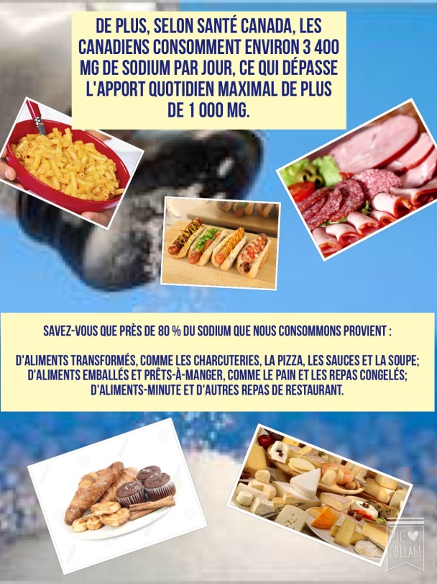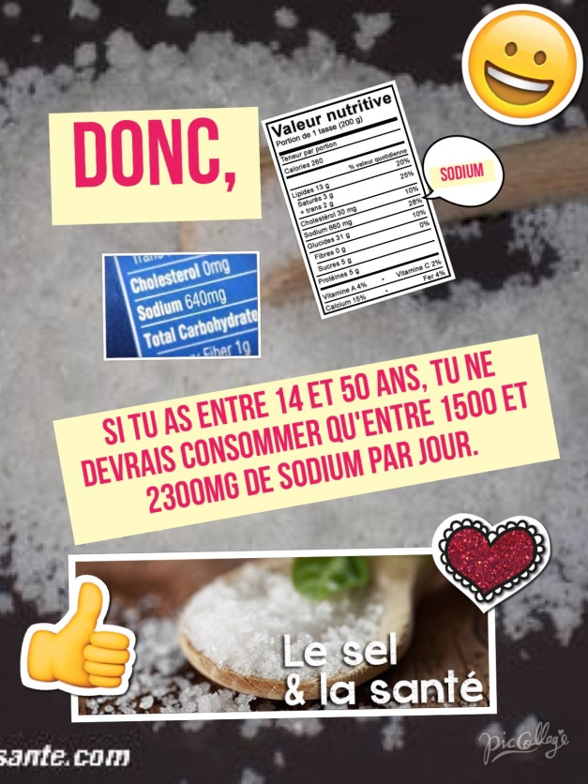
- Des justifications : statistiques, informations, etc.
- Une phrase conclusive, commençant par DONC,

Écrire des textes variés 10%
___/ 25
______%

Une séquence justificative
Indicateurs | A  100 % - 90 % | B  85 % - 75 % | C  70 % - 60 % | D  55 % - 40 %
1. Adaptation à la situation d’écriture | Respect de la structure de façon personnelle et détaillée. 5 | Respect de la structure de façon détaillée. 4 | Respect de la structure de façon satisfaisante. 3 | Certains éléments de la structure sont présents.  2
2. Cohérence du texte | Fait progresser habilement ses propos en établissant des liens étroits entre les éléments. 5 | Fait progresser ses propos en établissant des liens logiques entre les éléments. 4 | Fait progresser ses propos avec parfois, des liens ou des maladresses.  3 | Présente ses propos de façon parfois discontinue ou incomplète.  Peu de liens entre les éléments. 2
3. Vocabulaire approprié | Vocabulaire riche, varié et personnalisé. 5 | Vocabulaire riche et varié. 4 | Vocabulaire parfois riche.  3 | Vocabulaire peu recherché avec parfois, des répétitions. 2
4. Syntaxe et Ponctua-tion. ________ % | Moins de 1 %  5 | 1.1 à 3 %  4 | 3.1 à 5 %  3 | 5.1 à 7 %  2
5. Grammaire  __________ % | Moins de 3 %  5 | 3,1 à 5 %  4 | 5,1 à 7 %  3 | 7,1 à 9 %  2

Ma présentation orale 20%  Légende 5 : excellent 4 : très bien 3 : correct 2 : faible 1: très faible TOTAL /30  Exprime clairement son point de vue. / 5  Justifie son point de vue. / 5  Arguments logiques et valables. / 5  Support visuel intéressant. / 5  Articulation et prononciation appropriées / 5  Ton de voix et débit appropriés / 5 | Évaluation par les pairs 10%  Légende 5 : excellent 4 : très bien 3 : correct 2 : faible 1: très faible TOTAL /20  Respecte le sujet / 5  Arguments logiques et intéressants. / 5  Support visuel intéressant. / 5  Respecte la structure de la séquence justificative / 5

